中档题型训练(七) 网格中的图形变换

命题规律 | 纵观7年怀化中考试题，图形的轴对称、平移、旋转是中考的热点，尤其网格中的图形变换，主要考查利用图形变换的性质，在网格中作图以及相关计算．
命题预测 | 预计2017年中考仍然可能考查此知识点.

INCLUDEPICTURE "C:\\Documents and Settings\\Administrator\\桌面\\中考王·数学（怀化）（教师用书）\\类型1.TIF" \* MERGEFORMATINET INCLUDEPICTURE "E:\\PPT完成\\中考王——怀化数学\\中考王 怀化数学Word\\类型1.TIF" \* MERGEFORMATINET  网格中的平移、旋转
INCLUDEPICTURE "E:\\PPT完成\\中考王——怀化数学\\中考王 怀化数学Word\\s635.tif" \* MERGEFORMATINET 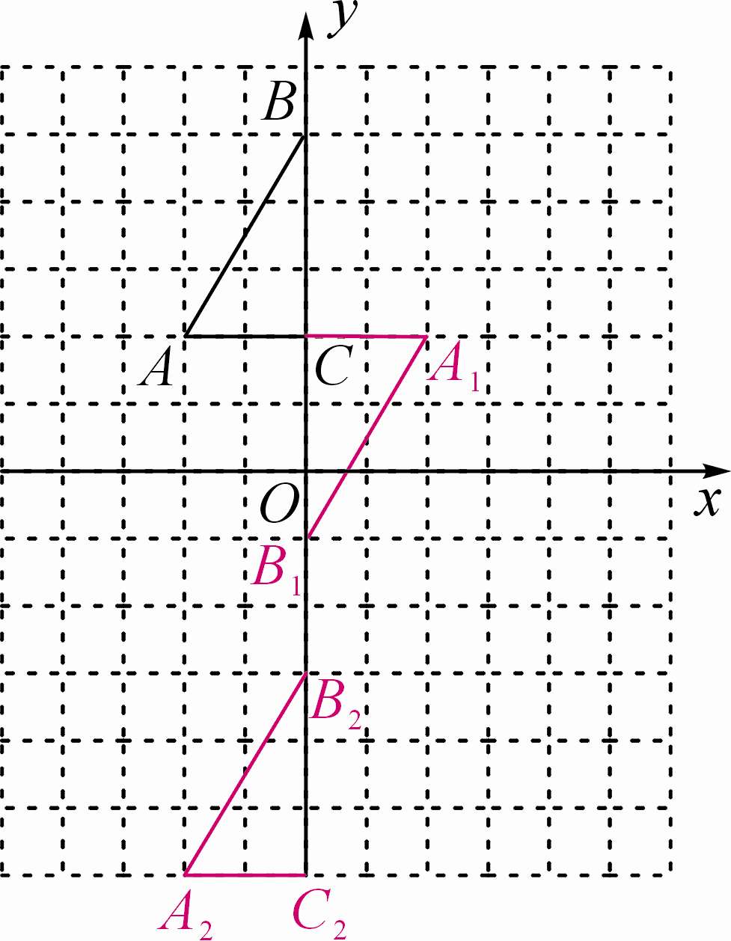
【例1】如图，方格纸中每个小正方形的边长都是1个单位长度，Rt△ABC的三个顶点A(－2，2)，B(0，5)，C(0，2)．
(1)将△ABC以点C为旋转中心旋转180°，得到△A₁B₁C，请画出△A₁B₁C的图形；[来源:学§科§网]
(2)平移△ABC，使点A的对应点A₂坐标为(－2，－6)，请画出平移后对应的△A₂B₂C₂的图形；
(3)若将△A₁B₁C绕某一点旋转可得到△A₂B₂C₂，请直接写出旋转中心的坐标．
【解析】(1)分别画出点A，B以点C为旋转中心的对称点A₁，B₁，再顺次连接A₁，B₁，C即得到所求△A₁B₁C；(2)根据平移后点A对应的点A₂坐标确定出△ABC平移的距离和方向，按此画出B，C平移后的对应点B₂，C₂，顺次连接A₂，B₂，C₂即可；(3)由图可知，△A₁B₁C绕点(0，－2)旋转180°得到△A₂B₂C₂.
【学生解答】解：(1)、(2)如图所示；(3)旋转中心坐标为(0，－2)．
INCLUDEPICTURE "C:\\Documents and Settings\\Administrator\\桌面\\中考王·数学（怀化）（教师用书）\\针对.TIF" \* MERGEFORMATINET INCLUDEPICTURE "E:\\PPT完成\\中考王——怀化数学\\中考王 怀化数学Word\\针对.TIF" \* MERGEFORMATINET 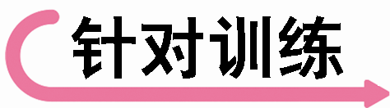
1．如图，在平面直角坐标系中，△ABC的三个顶点的坐标分别是A(－3，2)，B(－1，4)，C(0，2)．
(1)将△ABC以点C为旋转中心旋转180°，画出旋转后对应的△A₁B₁C；
(2)平移△ABC，若A的对应点A₂的坐标为(－5，－2)，画出平移后的△A₂B₂C₂；
INCLUDEPICTURE "E:\\PPT完成\\中考王——怀化数学\\中考王 怀化数学Word\\s638.tif" \* MERGEFORMATINET 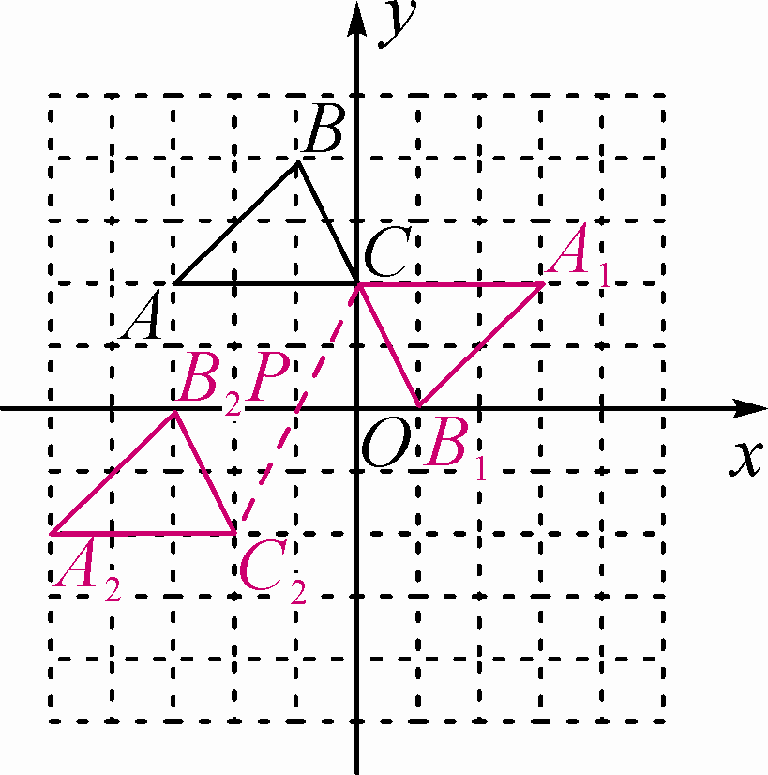
(3)若将△A₂B₂C₂绕某一点旋转可以得到△A₁B₁C，请直接写出旋转中心的坐标．
解：(1)△A₁B₁C如图所示；(2)△A₂B₂C₂如图所示；(3)如图所示，旋转中心的坐标为P(－1，0)．

INCLUDEPICTURE "C:\\Documents and Settings\\Administrator\\桌面\\中考王·数学（怀化）（教师用书）\\类型2.TIF" \* MERGEFORMATINET INCLUDEPICTURE "E:\\PPT完成\\中考王——怀化数学\\中考王 怀化数学Word\\类型2.TIF" \* MERGEFORMATINET 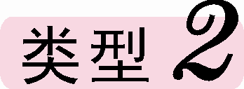 网格中的位似
【例2】如图，在平面直角坐标系中，△ABC的三个顶点均在格点上，A(－1，3)，B(－3，1)，C(0，1)．[来源:Zxxk.Com]
INCLUDEPICTURE "E:\\PPT完成\\中考王——怀化数学\\中考王 怀化数学Word\\s639.tif" \* MERGEFORMATINET 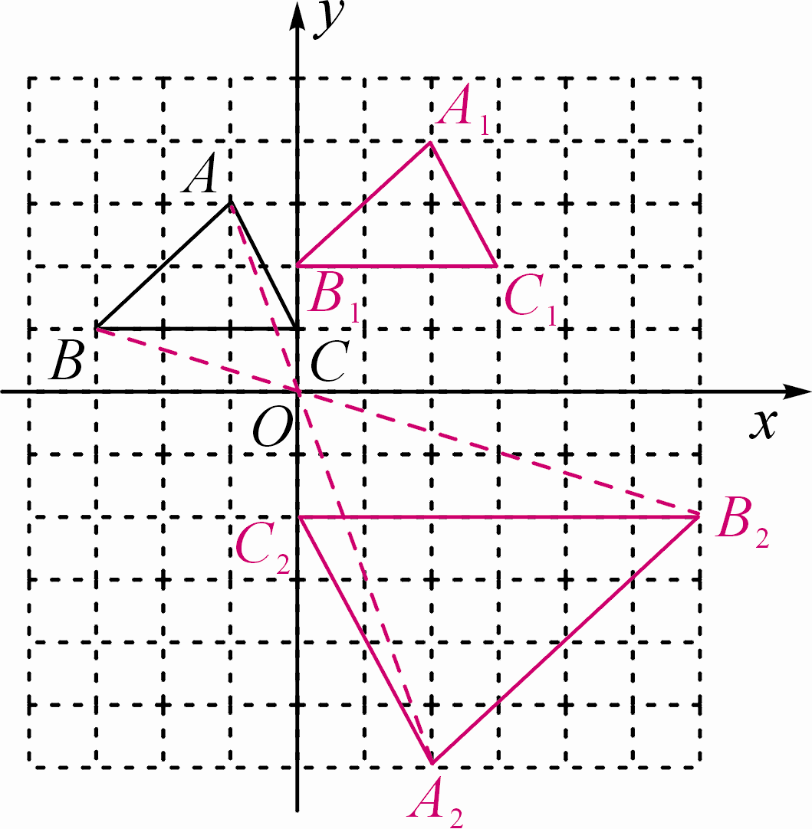
(1)画出在网格内把△ABC向右平移3个单位，再向上平移1个单位所得到的图形△A₁B₁C₁；
(2)在网格内把△ABC以原点O为位似中心放大，使放大前后对应边的比为1∶2，请在网格中画出放大后的图形△A₂B₂C₂.
【解析】(1)把△ABC的三个顶点分别向右平移3个单位，再向上平移1个单位，找到对应的点，即可画出平移后的三角形；(2)把△ABC以原点O为位似中心放大，使放大前后对应边的比为1∶2，连接AO并延长到A₂，使OA₂＝2OA，得到A的对应点A₂，同理得到B₂与C₂，然后顺次连接即得△A₂B₂C₂.
【学生解答】解：(1)作出△A₁B₁C₁如图所示；(2)作出△A₂B₂C₂如图所示．
INCLUDEPICTURE "C:\\Documents and Settings\\Administrator\\桌面\\中考王·数学（怀化）（教师用书）\\针对.TIF" \* MERGEFORMATINET INCLUDEPICTURE "E:\\PPT完成\\中考王——怀化数学\\中考王 怀化数学Word\\针对.TIF" \* MERGEFORMATINET
2．如图，在边长为1个单位长度的小正方形网格中：
(1)画出△ABC向上平移6个单位，再向右平移5个单位后的△A₁B₁C₁；
(2)以点B为位似中心，将△ABC放大为原来的2倍，得到△A₂BC₂，请在网格中画出△A₂BC₂；[来源:Z*xx*k.Com]
(3)求△CC₁C₂的面积．
INCLUDEPICTURE "E:\\PPT完成\\中考王——怀化数学\\中考王 怀化数学Word\\WO80.TIF" \* MERGEFORMATINET 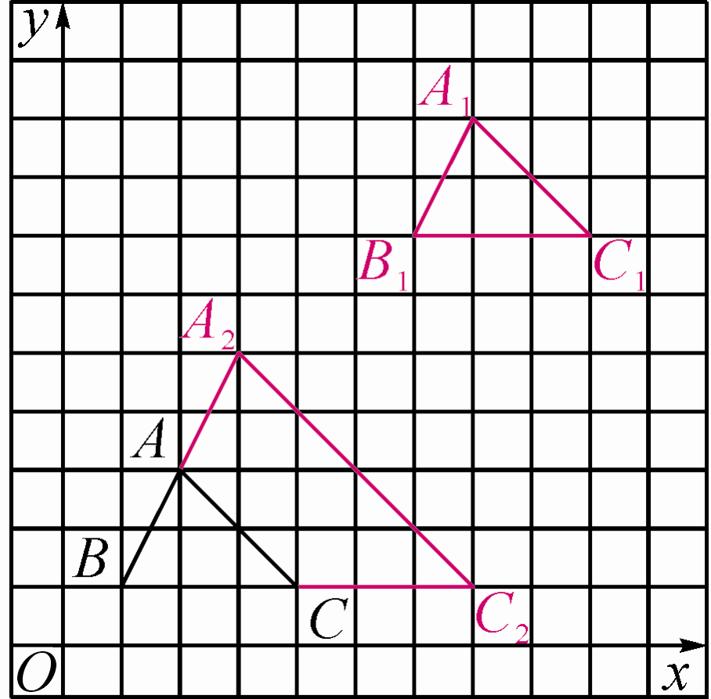
解：(1)、(2)如图所示；(3)9.
INCLUDEPICTURE "C:\\Documents and Settings\\Administrator\\桌面\\中考王·数学（怀化）（教师用书）\\类型3.TIF" \* MERGEFORMATINET INCLUDEPICTURE "E:\\PPT完成\\中考王——怀化数学\\中考王 怀化数学Word\\类型3.TIF" \* MERGEFORMATINET 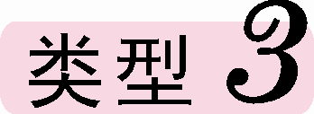 网格中的对称
【例3】如图，在边长为1的正方形组成的网格中，△AOB的顶点均在格点上，点A，B的坐标分别是A(3，2)，B(1，3)．△AOB绕点O逆时针旋转90°后得到△A₁OB₁.(直接填写答案)
(1)点A关于点O中心对称的点的坐标为________；
(2)点A₁的坐标为________；
(3)在旋转过程中，点B经过的路径为BB1，那么BB1的长为________．
INCLUDEPICTURE "E:\\PPT完成\\中考王——怀化数学\\中考王 怀化数学Word\\s645.tif" \* MERGEFORMATINET 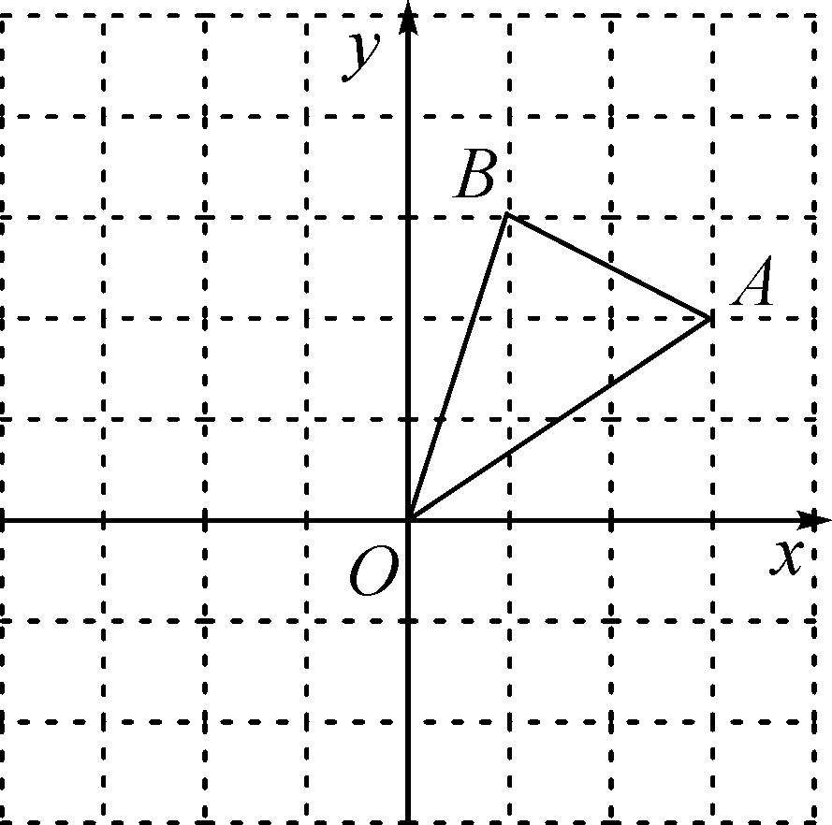
【解析】(1)根据关于中心对称坐标特点解答；(2)运用勾股定理先求出OB，再根据弧长公式求．
【学生解答】解：(1)(－3，－2)；(2)(－2，3)；(3)π

INCLUDEPICTURE "C:\\Documents and Settings\\Administrator\\桌面\\中考王·数学（怀化）（教师用书）\\针对.TIF" \* MERGEFORMATINET INCLUDEPICTURE "E:\\PPT完成\\中考王——怀化数学\\中考王 怀化数学Word\\针对.TIF" \* MERGEFORMATINET
3．(2016原创)如图，在平面直角坐标系中，已知△ABC的三个顶点的坐标分别为A(－1，1)，B(－3，1)，C(－1，4)．[来源:学&科&网Z&X&X&K][来源:学§科§网Z§X§X§K]
(1)画出△ABC关于y轴对称的△A₁B₁C₁；
(2)将△ABC绕着点B顺时针旋转90°后得到△A₂B₂C₂，请在图中画出△A₂B₂C₂，并求出线段BC旋转过程中所扫过的面积．(结果保留π)
INCLUDEPICTURE "E:\\PPT完成\\中考王——怀化数学\\中考王 怀化数学Word\\WO81.TIF" \* MERGEFORMATINET 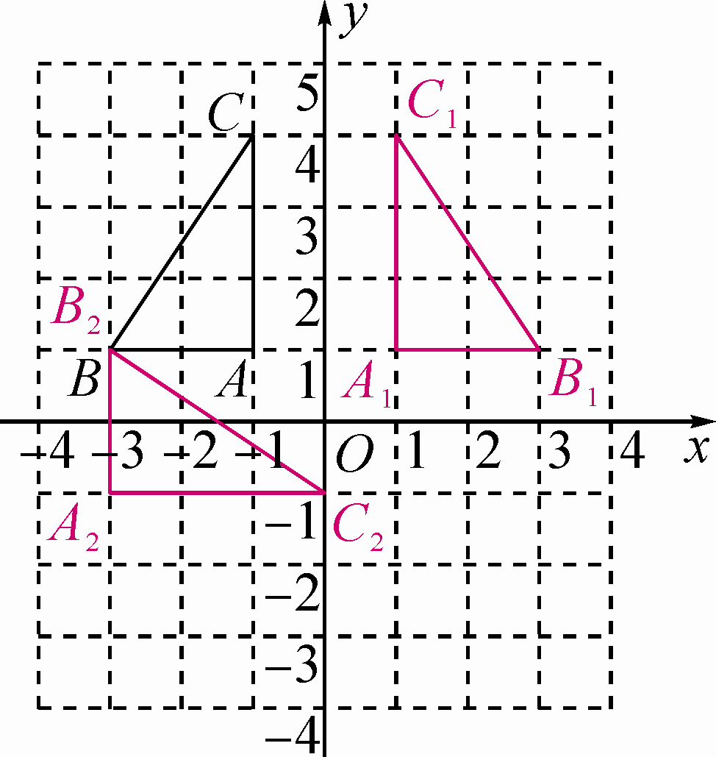
解：(1)如图所示，△A₁B₁C₁即为所求；
(2)如图所示，△A₂B₂C₂即为所求．BC＝＝，∠CB₂C₂＝90°，线段BC旋转过程中所扫过的部分是一个扇形，因此扇形面积是S＝＝π.

4．(2015聊城中考)在如图所示的直角坐标系中，每个小方格都是边长为1的正方形，△ABC的顶点均在格点上，点A的坐标是(－3，－1)．
(1)将△ABC沿y轴正方向平移3个单位得到△A₁B₁C₁，画出△A₁B₁C₁，并写出点B₁的坐标；
(2)画出△A₁B₁C₁关于y轴对称的△A₂B₂C₂，并写出点C₂的坐标．
INCLUDEPICTURE "E:\\PPT完成\\中考王——怀化数学\\中考王 怀化数学Word\\s655.TIF" \* MERGEFORMATINET 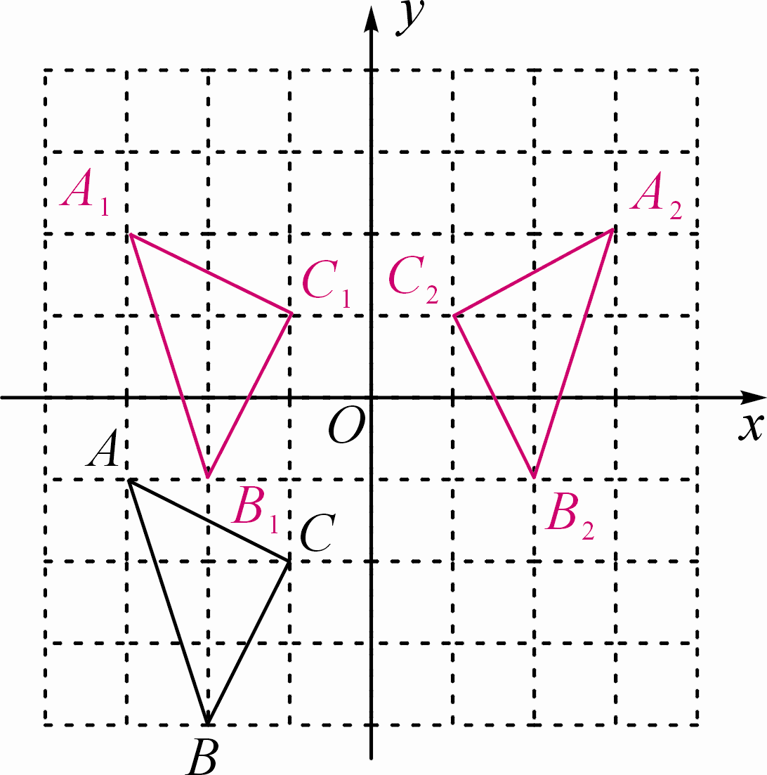
解：(1)△A₁BC₁的位置如图所示，点B₁的坐标是(－2，－1)；(2)△A₂B₂C₂的位置如图所示，点C₂的坐标是(1，1)．

